Jak się macie kochane starszaki?
Witam Was w ten wtorkowy poranek!
Bardzo się cieszę, że jesteście pracowici, a co najważniejsze wytrwali w Waszej pracy.
Dzisiaj na rozgrzewkę zapraszam do wiosennych ćwiczeń gimnastycznych
1. „Kwiaty na łące” –Dzieci w siadzie skrzyżnym, ręce mają na kolanach, głowa nisko pochylona.
Na hasło: Kwiaty otwierają się na słońcu – wyprost z uniesieniem ramion w górę. Na: Kwiaty zamykają się wieczorem – powrót do poprzedniej pozycji.

2. „Myszki wyszły z norki” –Dzieci – myszki, chodzą na czworakach, zatrzymują się w przysiadzie – myszka myje pyszczek – pocieranie rękami policzków.

3. „Lecą motyle” –Lekki bieg z jednoczesnym poruszaniem rozłożonych szeroko ramion – w górę i w dół. Odpoczynek w przysiadzie – motyl usiadł na kwiatku i złożył skrzydła.

4. „Krety” – zabawa z elementem pełzania. Przysiad podparty, przejście do leżenia na brzuchu. Poruszanie się poprzez odpychanie rękami i nogami od podłogi. Zwracamy uwagę, aby dzieci nie układały rąk pod klatką piersiową

5. „Wąchamy kwiaty” –. Dzieci chodzą swobodnie. Co jakiś czas pochylają się i naśladują wąchanie kwiatów.

6. „Lecą ptaki” – Bieg w różnych kierunkach, ręce ułożone w skrzydełka. Zatrzymanie się w przysiadzie – ptaki dziobią ziarenka.

7. „Gąsienica” –Chód z naprzemiennym poruszaniem palcami stóp. Palce stóp podkurczają się i prostują.

8. „Liski wyszły z nory” –Dzieci chodzą na czworakach w różnych kierunkach. Zatrzymują się – lisek zranił się w łapkę, i idą dalej na trzech kończynach, jedną mają uniesioną lekko w górę. Po chwili chodzenia na trzech kończynach powrót do czworakowania.

9. „Wygrzewamy się na słońcu” – Swobodne leżenie na podłodze, na boku, na plecach. Przekładanie się i przyjmowanie innej pozycji.

10. „Po wysokiej trawie” – marsz z wysokim unoszeniem kolan.

Zachęcam do wspólnych rodzinnych ćwiczeń!!!

Teraz chwila wytchnienia.
Pomyślcie, kogo spotkałyście dzisiaj podczas porannej wędrówki po łące?
( podczas ćwiczeń gimnastycznych?)……
- Kogo oprócz wymienionych gości łąkowych możemy jeszcze spotkać?

- Jak wygląda łąka wiosną?

- Jakie kwiaty spotykamy na łące?

Teraz otwórzcie KARTY PRACY na str. 44 i 45.
Przyjrzyjcie się uważnie i odpowiedzcie na zamieszczone tam pytania.
Wykonajcie polecenia.
Postarajcie się odpowiedzieć całymi zdaniami.
Aby sobie utrwalić wiadomości o łące obejrzyjcie krótki film:
https://www.youtube.com/watch?v=LKLf5EN1Ff
Potem wykonajcie zadania:
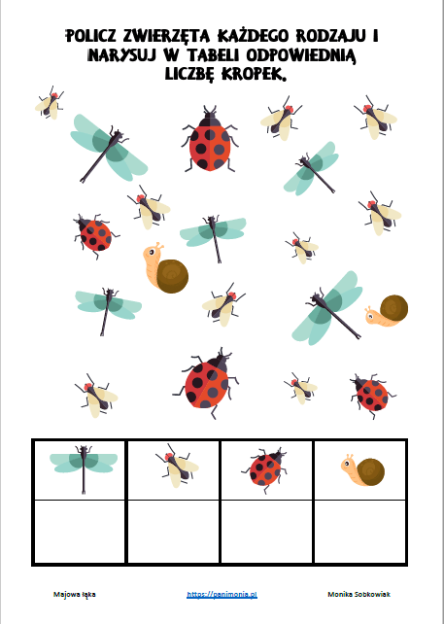
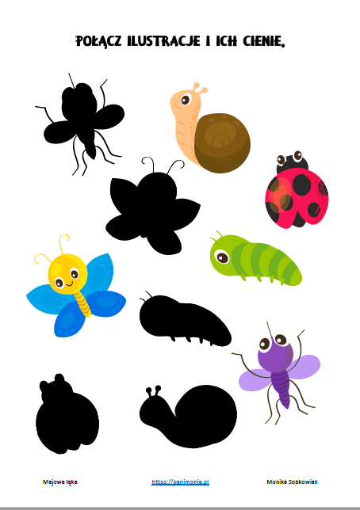

Jeżeli macie ochotę na więcej zabaw , gier i piosenek, wejdźcie na stronę :

https://panimonia.pl/2020/05/04/majowa-laka-karty-pracy-gry-film-piosenka/

Życzę miłej zabawy. Do zobaczenia jutro!:)
